Федеральное агентство связи

Сибирский Государственный Университет Телекоммуникаций и Информатики

## Кафедра ТС и ВС

**Лабораторная работа № 6**

**По дисциплине: Операционные системы**

**Выполнил**: Конради Дмитрий Викторович

**Группа**: ИА-832

## Вариант: 4

**Проверила**: Моренкова Ольга Ильинична

Новосибирск, 2020 г

**Программирование в ОС Linux. Основные этапы создания программ. Обработка исключительных ситуаций.**

**Цель работы:** Целью работы является получение основных навыков создания программ на языке высокого уровня, обработки исключительных (ошибочных) ситуаций.

**Вариант задания:**

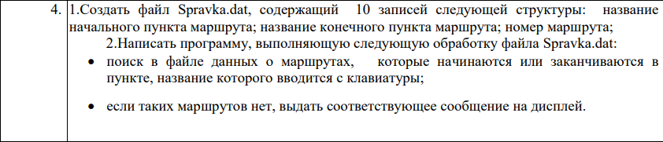

**Текст программы создания бинарного файла.**

#include "stdio.h"

#include<locale.h>

#include <string.h>

#include <errno.h>

typedef struct way

{ int nomer;

char nPunkt[15];

char kPunkt[15];} way;

way t;

int main()

{

setlocale(0,"Rus");

FILE *f;

errno = 0;

f=fopen("Spravka.dat","wb");

printf("\n Ввод информации об маршруте: \n");

for(int j=0;j<10;j++)

{

printf("\nНазвание начального пункта: "); scanf("%s", t.nPunkt);

printf("Название конечного пункта: "); scanf("%s", t.kPunkt);

printf("Номер маршрута: "); scanf("%d", &t.nomer);

fwrite(&t, sizeof(t), 1, f);

}

fclose(f);

if(errno != 0)

{

perror("Произошла ошибка");

printf("Учётное имя: DimaK\nГруппа: ИА-832\n");

return(-1);

}

f=fopen("Spravka.dat","rb");

if(errno != 0)

{

perror("Произошла ошибка");

printf("Учётное имя: DimaK\nГруппа: ИА-832\n");

return(-1);

}

fread(&t, sizeof(t), 1, f);

while (!feof(f))

{

printf("\nНомер машрута:%3d \nНазвание начального пункта:%s \nНазвание конечного пункта:%s\n",t.nomer, t.nPunkt, t.kPunkt);

fread(&t, sizeof(t), 1, f);

if(errno != 0)

{

perror("Произошла ошибка");

printf("Учётное имя: DimaK\nГруппа: ИА-832\n");

return(-1);

}

}

fclose(f);

if(errno != 0)

{

perror("Произошла ошибка");

printf("Учётное имя: DimaK\nГруппа: ИА-832\n");

return(-1);

}

return 0;

}

**Текст программы обработки бинарного файла.**

#include "stdio.h"

#include<locale.h>

#include <string.h>

#include <errno.h>

typedef struct way

{ int nomer;

char nPunkt[15];

char kPunkt[15];} way;

way t;

int main()

{

setlocale(0,"Rus");

FILE *f;

int k=0;

char Search[15];

errno = 0;

printf("Введите название пункта:"); scanf("%s", Search);

f=fopen("Spravka.dat","rb");

if(errno != 0)

{

perror("Произошла ошибка");

printf("Учётное имя: DimaK\nГруппа: ИА-832\n");

return(-1);

}

fread(&t, sizeof(t), 1, f);

while (!feof(f))

{

if(strcmp(Search,t.nPunkt)==0 || strcmp(Search,t.kPunkt)==0)

{

printf("\nНомер машрута:%3d \nНазвание начального пункта:%s \nНазвание конечного пункта:%s\n",t.nomer, t.nPunkt, t.kPunkt);

k++;

}

fread(&t, sizeof(t), 1, f);

if(errno != 0)

{

perror("Произошла ошибка");

printf("Учётное имя: DimaK\nГруппа: ИА-832\n");

return(-1);

}

}

fclose(f);

if(k==0) printf("Таких маршрутов нет\n");

if(errno != 0)

{

perror("Произошла ошибка");

printf("Учётное имя: DimaK\nГруппа: ИА-832\n");

return(-1);

}

}

**Итоги работы программ.**

**1.Create:**

Данные из файла Spravka.dat:

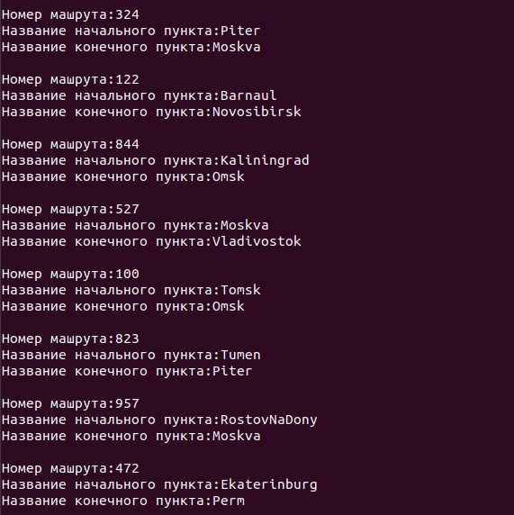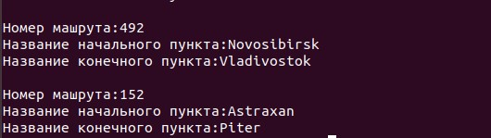

**2. Process:**

